DAFTAR RIWAYAT HIDUP
Nama : Yudi Mulyanto
Tempat / Tanggal Lahir : Tasikmalaya, 29 Nopember 1985
Alamat : Gg. Mangga 1 No 36 RT 01 RW 04
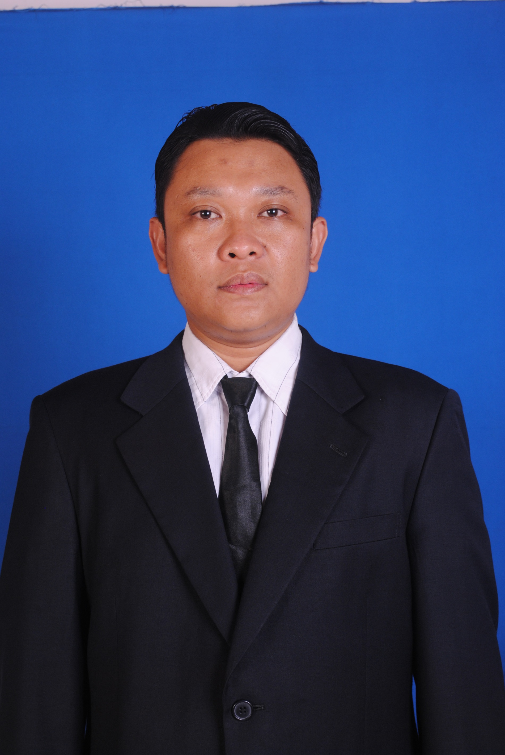
Kelurahan Umasima Kecamatan Sumbawa
Tlp : 082340916026/08175734506
Email : mulyanto.yudi@gmail.com
yudi.mulyanto@yahoo.co.id
Pendidikan : S-2 Sistem Informasi
Agama : Islam
Kewarganegaraan : Indonesia
PENDIDIKAN FORMAL
1992-1998 Sekolah Dasar Negeri II Sumbawa Besar
1998-2001 Sekolah Lanjutan Tingkat Pertama Negeri 3 Sumbawa Besar
2001-2004 Sekolah Menengah Atas 1 Sumbawa Besar
2004-2011 Sekolah Tinggi Manajemen Informatika dan Komputer (STMIK) Bumigora Mataram
2014-2016 Pascasarjana Magister Sistem Informasi Universitas Komputer Indonesia
PENGALAMAN KERJA
1. Guru mata pelajaran produktif TKJ dan RPL SMKN 1 Lopok Tahun 2012-2013
2. Guru mata pelajaran produktif TKJ dan RPL SMKN 1 Sumbawa Besar Tahun 2012-2014
3. Dosen luar biasa AMIKOM kampus Sumbawa tahun 2013-2014
4. Guru mata pelajaran produktif TKJ dan RPL SMK GNB Tahun 2014-2016
5. Guru mata pelajaran produktif TKJ dan RPL SMK Informatika Bandung Tahun 2015-2016
6. Guru mata pelajaran produktif TKJ dan RPL SMKN 2 Bandung Tahun 2016
7. Dosen Tetap Universtas Teknologi Sumbawa 2016 - sekarang

